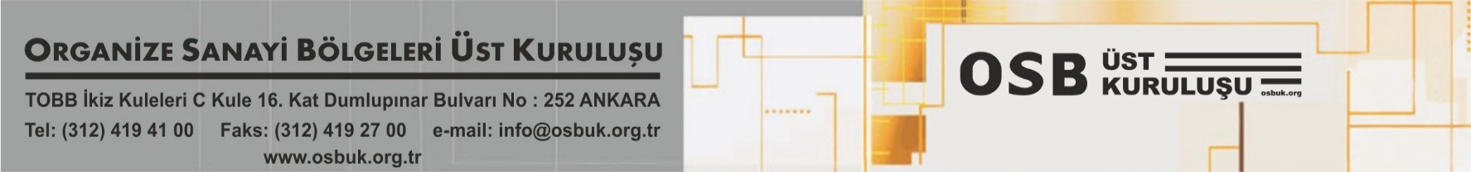
Sayı :YK.2019/1627 16.11.2019
Konu : Marmara Bölge Toplantısı

DAĞITIM YERLERİNE

Organize Sanayi Bölgeleri Üst Kuruluşu (OSBÜK) OSB’ler arası uygulama birlikteliği ve işbirliğini sağlamak, dayanışmayı temin etmek, OSB’lerin sorunlarının çözümüne yönelik ilgili kurum ve kuruluşlar nezdinde girişimde bulunmak ve çalışmalar yapmak, Bakanlık ile OSB’ler arasında koordinasyonu sağlamak ve Bakanlıkça verilen görevleri yerine getirmek amacıyla kurulmuş özel hukuk tüzel kişiliğine haiz, yasal üst kuruluş olduğu malumunuzdur.
Bu doğrultuda, ülkemizin yedi coğrafi bölgesinde bulunan OSB’lerin bölgesel sorunlarını yerinde inceleyerek çözüm önerileri üretmek, OSB yöneticilerimizin birlik ve beraberliğine katkıda bulunmak amacıyla Bölge Toplantıları düzenlenmektedir.
Bu kapsamda, yeni dönem toplantılarımızın ilki; Balıkesir, Bilecik, Bursa, Çanakkale, Edirne, İstanbul, Kırklareli, Kocaeli, Sakarya, Yalova ve Tekirdağ ilimizde bulunan toplam 91 OSB’nin yöneticilerinin iştirakleriyle Tekirdağ Çorlu’da yapılacaktır.
Sanayi ve Teknoloji Bakanımız Sayın Mustafa Varank’ın teşrifleriyle gerçekleştirilecek “OSBÜK Marmara Bölge Toplantısı”na, Müteşebbis Heyet Başkanı, Yönetim Kurulu Başkanı ve Üyeleri ile Bölge Müdürünüzü davet eder, katılımlarınızdan memnuniyet duyarız.

Serkan ATA Memiş KÜTÜKCÜ
Genel Sekreter V. OSBÜK Yön. Kur. Bşk.

TOPLANTI
Tarihi : 29 Kasım 2019 - Cuma
Saati : 09:00
Yeri : Çorlu TSO Konferans Salonu
Adresi : Zafer Mahallesi Şehitler Cad. No:6 Çorlu / Tekirdağ
LCV : Katılım durumunuzu 27.11.2019 tarihine kadar OSBÜK’e bildiriniz.

EK : Program
DAĞITIM : OSB Yönetim Kurulu Başkanlığı (91 OSB)

